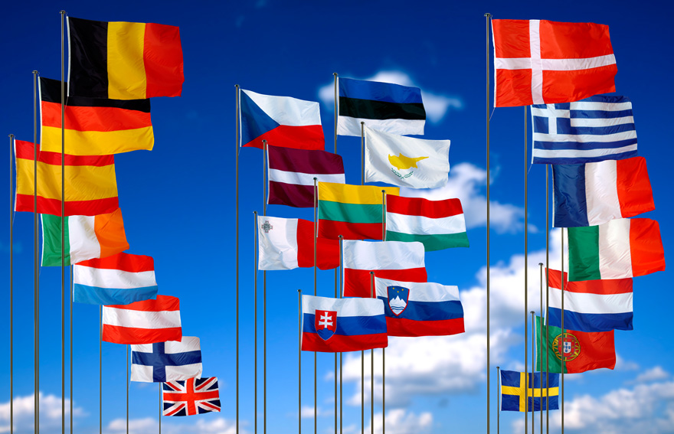
„ЕВРОПЕЙСКО ПРЕДИЗВИКАТЕЛСТВО”
Симулация по образец на „Модел на Съвет на ЕС”
Вземане на решение в рамките на
Общата външна политика и политика за сигурност /ОВППС/ на ЕС

Заседание на Министрите на отбраната на
страните-членки на ЕС
Относно:
Сътрудничество в областта на отбраната - PESCO
Дневен ред (примерен)

- Пътят напред - позиции на страните от ЕС за ускорено сътрудничество в сферата на отбраната след 11/12/2017.
- Предложения за съвместни проекти за подобряване на способности и модернизация през 2018 г.
- Одобряване на ключов приоритет за съвместните действия: структури за управление на кризи, или съвместни военни операции или инструменти на ЕС за бързо реагиране (бойни групи);
- Планиране на готовност за координирани действия в рамките на PESCO - защита на външните граници и морска сигурност.
- Приемане на единна резолюция на страните от ЕС (PESCO), в рамките Общата външна политика и политика за сигурност.
Страни-участници:
- Модератор (Върховен представител на ЕС по въпросите на външните работи) – Vice President and High Commissioner on CFSP Mrs. Federica Mogherini
- Министри на отбраната на следните страни:
 | - Австрия –  - България –  - Белгия -  - Германия –  - Гърция –  - Естония |  |  | - Италия –  - Полша  - Румъния  - Франция –  - Унгария –  - Швеция -
Регламент:
Ходове
- От името на страна-членка, може да говори само по един участник на рунд. Всеки участник, има право да изкаже своята позиция по въпроса в рамките на 3 минути в един рунд.
- След представянето на позициите се преминава към дискусия по точките от дневния ред и представените позиции, като всеки участник има право на въпрос, предложение, реплика и отговор.
- След всеки рунд, в рамките на 10 минути се провежда ход “дипломация” , в който отборите разменят тайна кореспонденция по между си, както и обсъждат позицията и изявлението на отбора, което ще бъде направено в следващия рунд.

Ход на играта
- Кратко запознаване на участниците поставения проблем – 2 мин.
- Първи рунд – 30 мин.
- Ход “дипломация” – 5 мин
- Почивка – 10 мин.
- Втори рунд – 30 мин.
- Ход “дипломация” – 5 мин.
- Обобщаване на играта - дискусия.

За коректното провеждане на играта отговаря модератор.

СЪВЕТ НА ЕС

Основни функции на Съвета на ЕС

1. Договаря и приема законодателните актове на ЕС
Съветът e основен орган на ЕС за вземане на решения.
В повечето случаи той договаря и приема законодателни актове заедно с Европейския парламент по обикновената законодателна процедура, позната и като процедура за съвместно вземане на решение. Съвместното вземане на решение се използва в области на водене на политики, където ЕС има изключителна компетентност или споделена компетентност с държавите членки. В тези случаи Съветът извършва законодателна дейност въз основа на предложения, представени от Европейската комисия.

2. Координира политиките на държавите членки
Съветът отговаря за координацията на политиките на държавите членки в конкретни области, като например:
- икономическите и фискалните политики
- образованието, културата, младежта и спорта
- политиката по заетостта

3. Разработва общата външна политика и политика на сигурност на ЕС
Съветът определя и изпълнява външната политика и политиката на сигурност на ЕС въз основа на насоките, дадени от Европейския съвет. Тук се включват и помощта за развитие и хуманитарната помощ от ЕС, отбраната и търговията. Заедно с върховния представител на Съюза по въпросите на външните работи и политиката на сигурност Съветът следи за единството, съгласуваността и ефективността на външната дейност на Съюза.

4. Сключва международни споразумения
Съветът възлага на Комисията мандат да договаря от името на ЕС споразумения между ЕС и страни извън ЕС и международни организации. В края на преговорите въз основа на предложение на Комисията Съветът взема решение за подписването и сключването на споразумението. Освен това Съветът приема окончателното решение за сключване на споразумението, едва след като Европейският парламент даде одобрението си (необходимо в области, за които се използва процедурата на съвместно вземане на решение) и споразумението бъде ратифицирано от всички държави — членки на ЕС.
Тези споразумения може да се отнасят до сфери с широк обхват, като търговия, сътрудничество и развитие, или до конкретни области, като текстил, рибарство, митници, транспорт, наука и технологии, и т.н.

5. Приема бюджета на ЕС
Съветът приема бюджета на ЕС съвместно с Европейския парламент.
Бюджетният период обхваща една календарна година. Той обикновено се приема през декември и започва да тече от 1 януари на следващата година.

Как гласува Съветът?
В зависимост от обсъждания въпрос Съветът на ЕС взема своите решения с:
- обикновено мнозинство (15 държави членки гласуват „за“)
- квалифицирано мнозинство (55 % от държавите членки гласуват „за“) или
- единодушие (всички гласове са „за“)

Съветът може да гласува само при наличие на мнозинство от неговите членове. Член на Съвета може да действа само от името на още един член.

(Повече информация за процедурите на Съвета на ЕС може да намерите на адрес: http://www.consilium.europa.eu/bg/council-eu/decision-making/)

Позиции
Позицията е документ, който се подготвя за редовно или неформално заседание на Европейския съвет или на Съвета на Европейския съюз в различни формати и е съобразен с рамковите позиции по отделните точки от дневния ред на заседанието. Тъй като в дневния ред на тези заседания се включват много точки - досиета и въпроси, вече разглеждани в рамките на различни институции на ЕС - позицията за съответното заседание представлява обобщение на позицията, която до момента е заемала страната по различни въпроси.
Позициите за различните формати на Съвета на ЕС се одобряват от Министерския съвет, като по този начин се дава мандат на съответния министър за представянето им на заседанието на Съвета.
Подготовката на позициите се осъществява от водещите ведомства чрез работните групи. Задължително се обсъждат на заседанията на Съвета по европейските въпроси и след това се внасят за одобрение от Министерския съвет.
Постановление № 85 на МС от 2007 г. определя като позиции и документите за осигуряване на защита на правата и интересите на Република България пред съдебните институции на Европейския съюз или за представяне пред други институции на Европейския съюз. Това налага тяхното одобряване от Министерския съвет.

Модел на Съвет на Европейския съюз или друг фромат - Модел на Евриоейски съвет е вид симулативна игра, в която студентите имат възможността да се вживеят в ролята на държавни и правителствени лидери на страните-членки на Европейския съюз. Примерен Модел на ЕС - официалната страница на Модел на ЕС (MEC): http://www.meu-strasbourg.org/
Бойните групи на ЕС са един от инструментите на разположение на ЕС, които могат да бъдат използвани за бързо реагиране при кризи и конфликти. Това са военни сили, Бойните групи на ЕС са един от инструментите на разположение на ЕС, които могат да бъдат използвани за бързо реагиране при кризи и конфликти. Това са военни сили, които могат бързо да бъдат разгърнати по места. Бойните групи бяха създадени през 2005 г., но все още не се е стигало до тяхното използване по причини от политически, технически и финансов характер. За да се укрепят способностите на ЕС за бързо реагиране на 22 юни 2017 г. лидерите от ЕС постигнаха съгласие разходите за разполагане на бойните групи да се поемат като общи разходи. Финансирането на бойните групи ще се управлява на равнище ЕС чрез механизма Athena на постоянна основа.
Тайната дипломация се осъществява чрез куриер.
ЕС -http://www.consilium.europa.eu/bg/council-eu/decision-making/

